OOS GES Grupp 16

DN-Galan, Red2: Anders

Jonathan Rawet (jonathan@rawet.se), Hanna Severien (hase8853@student.su.se), Viktor Eriksson (vier5348@student.su.se), Simon Sundström (sisu4466@student.su.se), Tony Tinawi (mati1777@student.su.se), Tino Eklöf (tiek9892@student.su.se)

**Informationssystemets syfte**

Under tidigare år har flera olika system använts för olika processer och grenar, istället skapas ett system som ska kunna hantera alla delar av DN-galan för att underlätta och effektivisera arbetet på plats. Systemets syfte är att förenkla distribuering av all information samt dokumentering och planering för galan och dess deltagare och anställda. Målet är att det ska vara enkelt för administrativ personal och funktionärer att använda systemet så att de kan fokusera på sina arbetsuppgifter.

Intressenter:

Samtliga intressenter vill att systemet ska vara intuitivt, snabbt, enkelt att använda och att rätt information är tillgänglig. Intressenter av systemet vill ha följande krav uppfyllda;

Administrativ personal:

* Kontraktera friidrottare
* Boka funktionärer
* Planera grenmoment
* Visa dokumenterade friidrottare
* Visa tidigare rekord
* Dokumentera ansvarig
* Dokumentera ledning
* Dokumentera galans år och datum
* Möjligheten att redigera all dokumenterad information

Funktionär:

* Dokumentera deltagande friidrottare
* Föra in resultat
* Ha tillgång till schema

Ledningsgrupp:

* Ha tillgång till all information i systemet

Friidrottare:

* Ha tillgång till schema samt information om grenmomenten såsom vilka de ska möta i tävlingarna

Ansvarig:

* Ha tillgång till all information i systemet

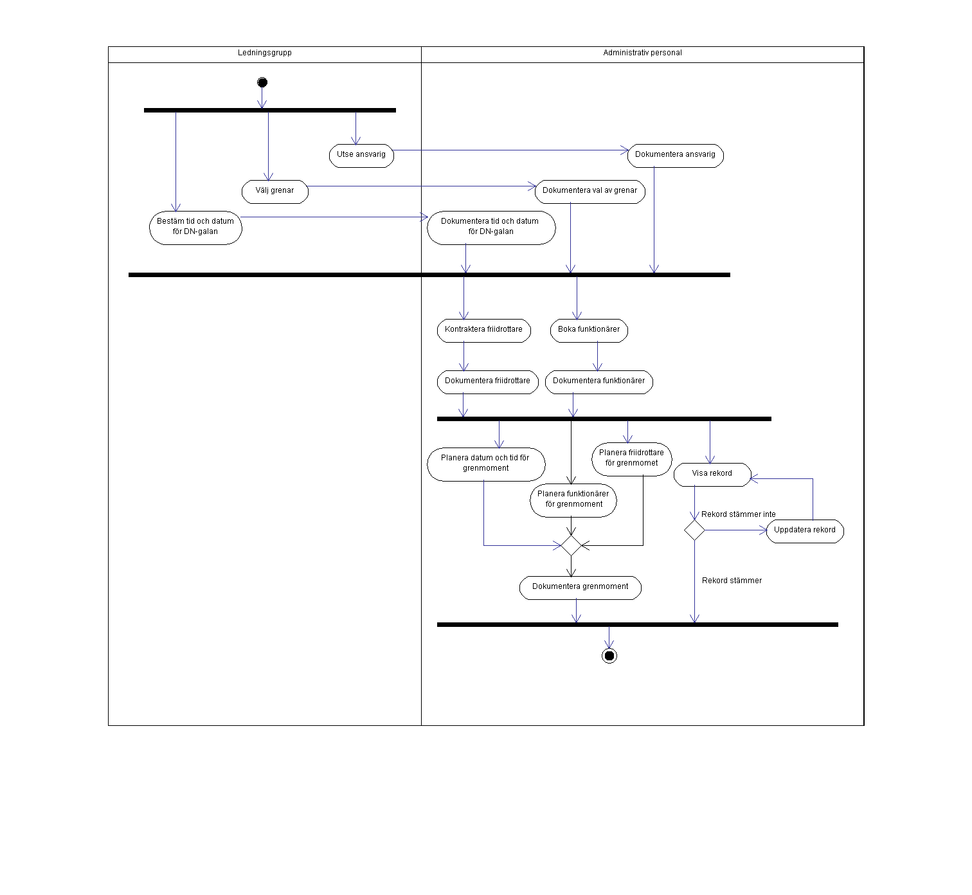**Verksamhetsprocess (förberedelsefas):**

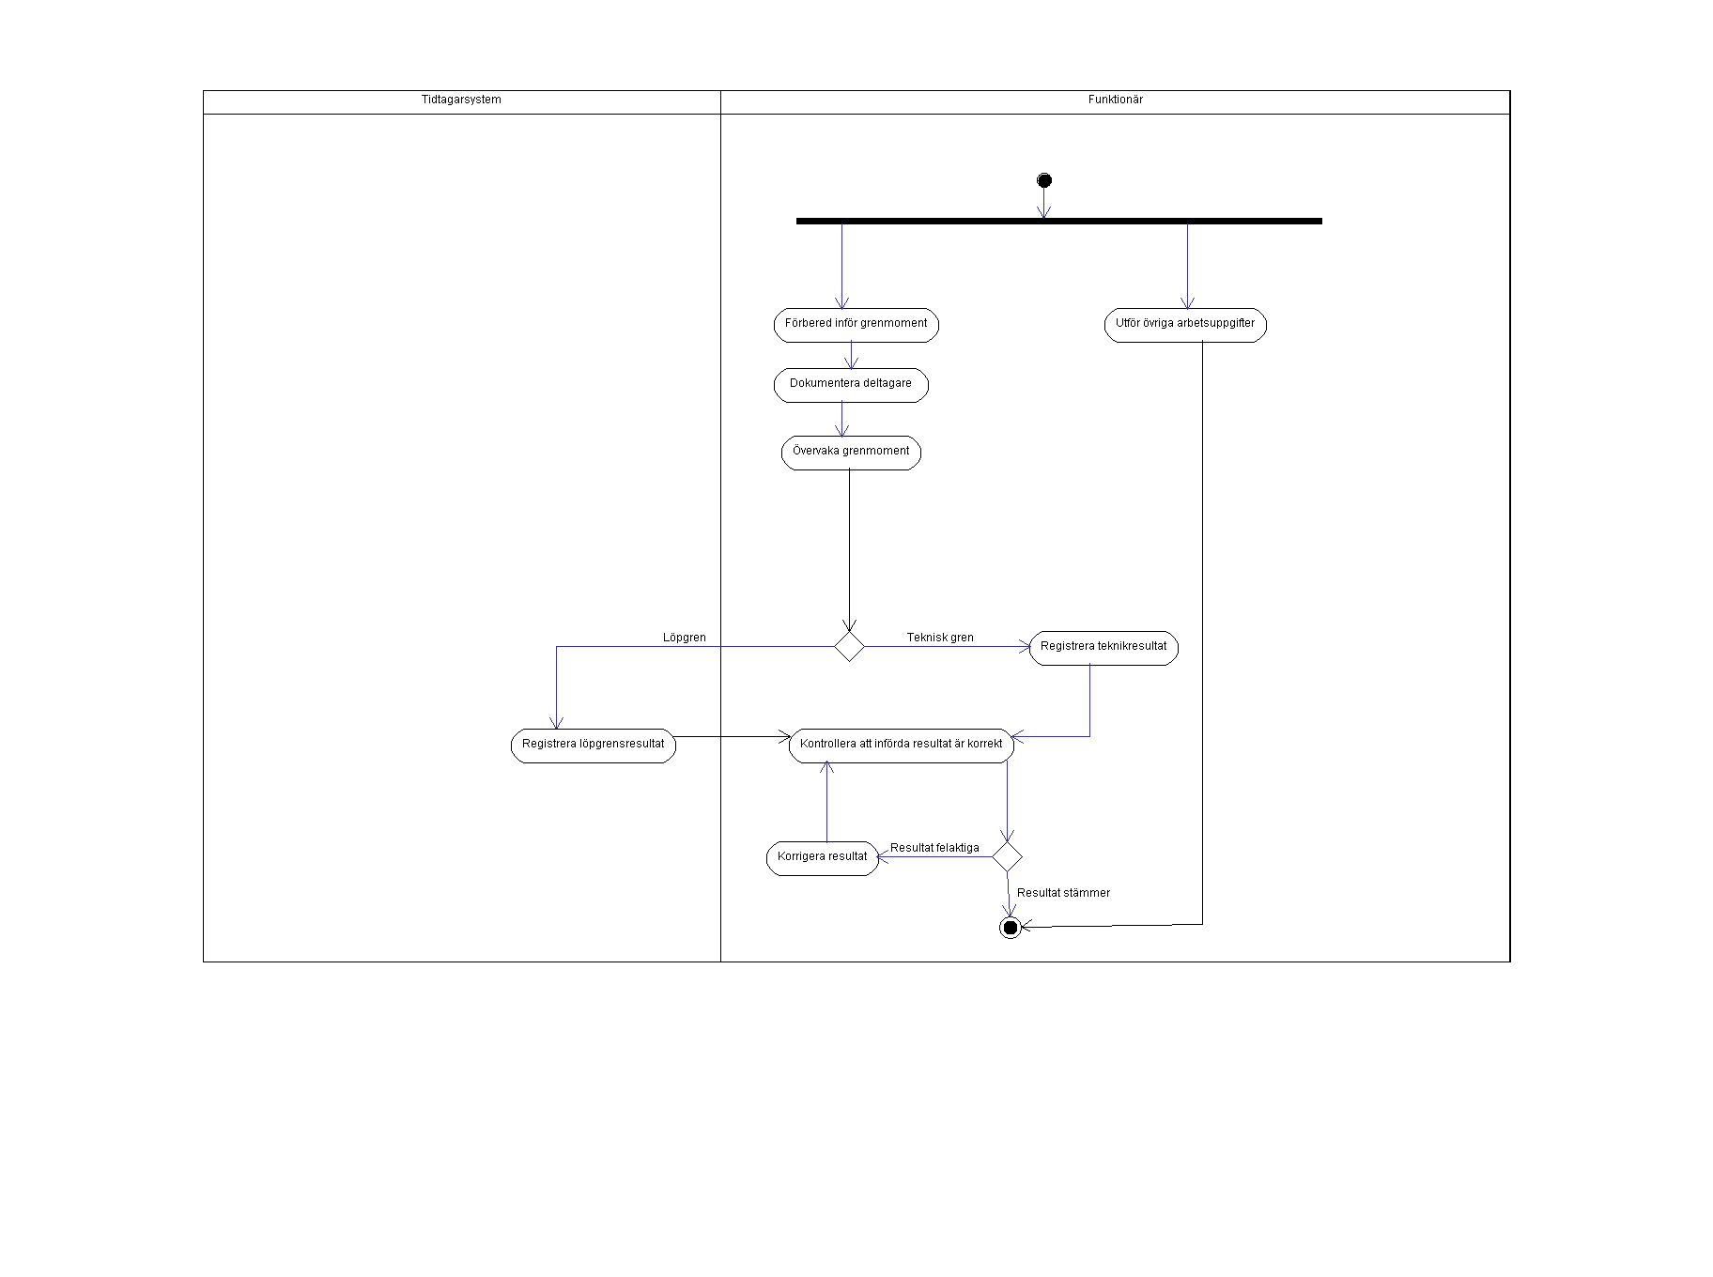**Verksamhetsprocess (tävlingsfas):**

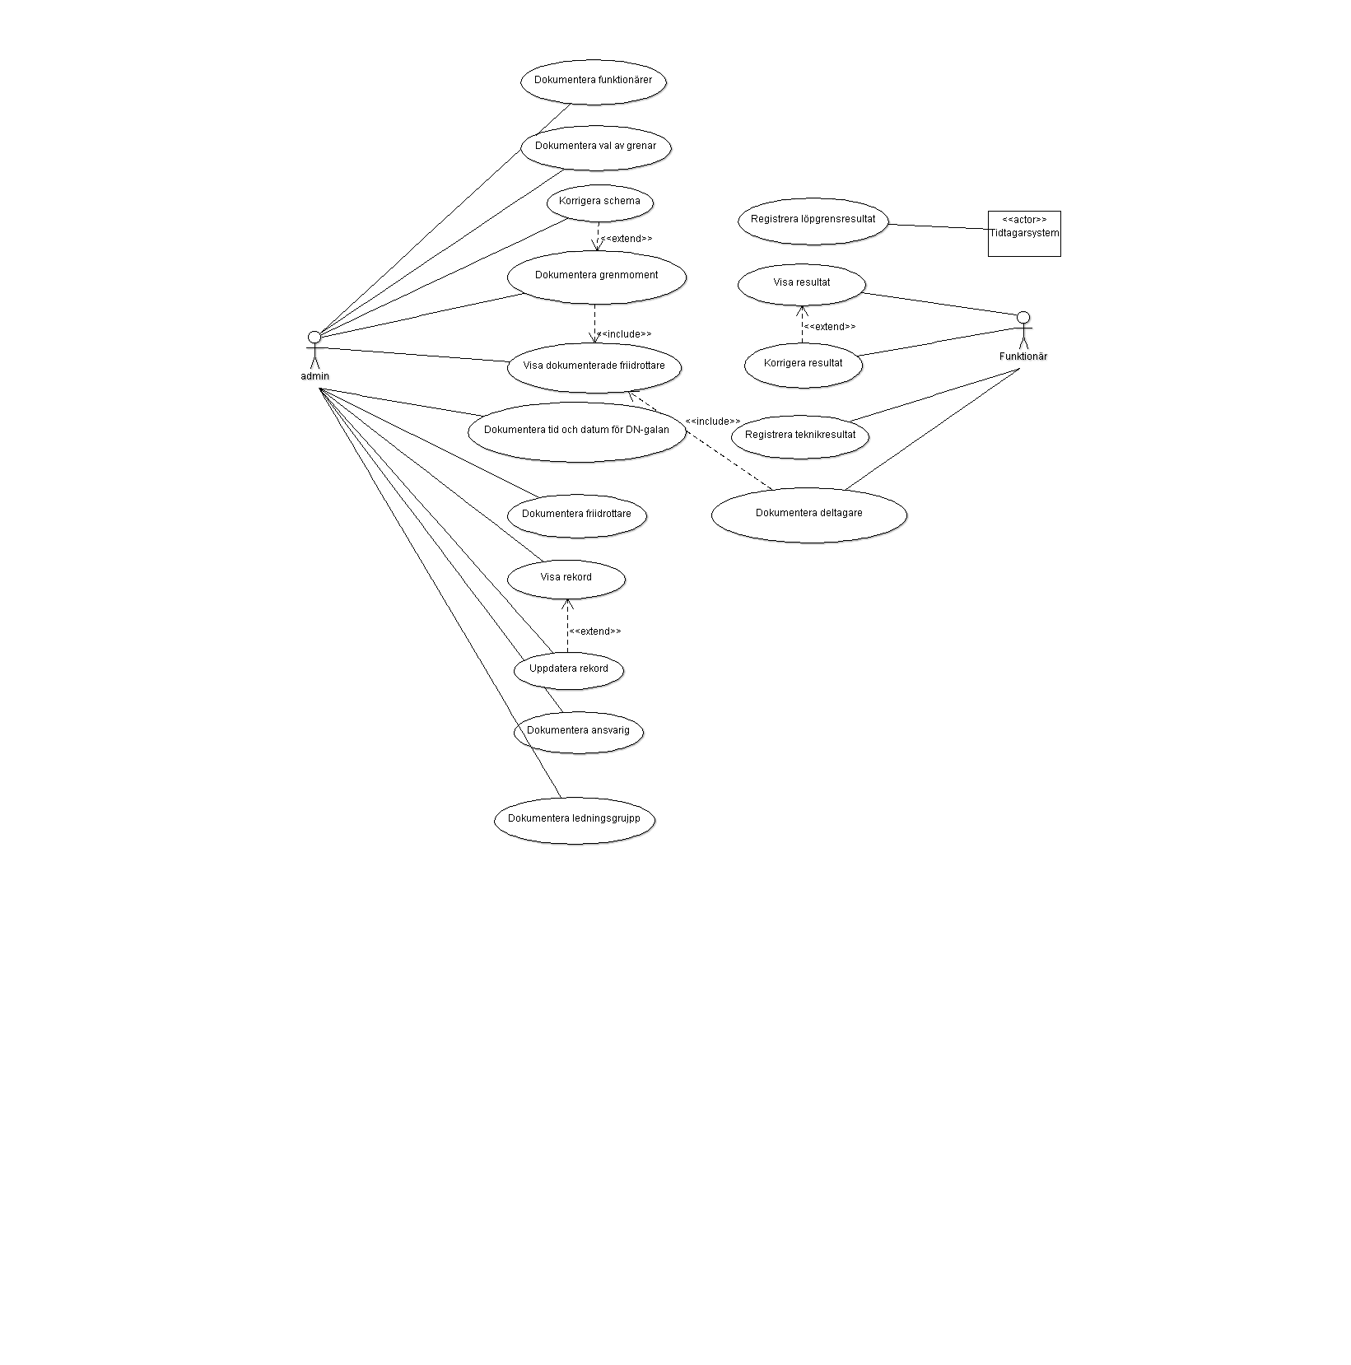**Användarfallsdiagram**

**Use case name: Dokumentera funktionärer**

Scope: DN-galans förberedelsefas

Level: User-goal

Primary actor: Administrativ personal

Stakeholders and interests:

- Administrativ personal: Vill kunna dokumentera funktionärer på ett smidigt och enkelt sätt. Vill kunna redigera informationen

- Funktionär: Vill kunna bli dokumenterade

Preconditions: Aktören ska vara inloggad i systemet

Success guarentee: Funktionärer har blivit dokumenterade

Main success scenario:

1. Aktör väljer funktion dokumentera funktionär

2. Systemet visar funktion dokumentera funktionär

3. Aktör skriver in funktionärens bokningsinformation: funktionärens kontaktuppgifter, tilldelad roll, plats, tid och datum

4. Systemet sparar och visar informationen.

Extensions and alternate flows:

4.

a) Om bokningsinformation är felaktig

1. System ger aktör möjligheten att redigera informationen

2. Aktör korrigerar felaktig informationen

3. Systemet sparar den uppdaterade informationen

Special requirements:

- Det ska finnas ett enkelt och tydligt UI som fungerar bra för redigering av bokningsinformation

Frequency of occurance:

- Det ska vara tillgängligt under förberedelsefasen

Miscellanious:

**Use Case Name: Dokumentera grenmoment.**

Scope: DN-galans förberedelsefas.

Level: user goal.

Primary actor: Administrativ personal.

Stakeholders and interest:

- Administrativ personal: Vill ha en fullständig överblick om vilka grenar som ska inplaneras, samt ha tillgång till schemaläggning. Admin vill kunna ange vilka idrottare som ska delta i vilka grenar.

- Funktionär: Vill ha möjlighet att kunna se ett schema över de planerade grenmomenten.

- Friidrottare: Vill ha möjlighet att kunna se ett schema över de planerade grenmomenten.

- Ledning: Vill ha möjlighet att kunna se ett schema över de planerade grenmomenten.

Preconditions: Användaren ska vara inloggad i systemet.

Success guarantee: Schema klart.

Main success scenario:

1. Aktör väljer funktion planera schema.

2. System visar funktion planera schema.

3. Aktör väljer gren att planera grenmoment i.

4. Systemet visar grenen som aktören har valt.

5. Aktör anger vilka grenmoment som ska ske när för vald gren.

6. Systemet sparar planeringen och visar eventuella planeringskonflikter.

7. Include "Visa dokumenterade friidrottare"

8. Aktör planerar in friidrottare på deras grenmoment.

9. Systemet sparar planeringen.

10. Aktör förfrågar systemet efter en lista över dokumenterade funktionärer.

11. Systemet visar en lista över dokumenterade funktionärer.

12. Aktör planerar in funktionärer baserad på när deras roller behövs.

13. Systemet sparar och visar planeringen.

14. Aktör kontrollerar att all information och planering är korrekt.

Extensions and alternate flows:

6)

a) Om schemakonflikter inträffar:

1. Extend "Korrigera schema".

8)

a) Om grenen är en kort löpgren:

1. Aktör anger även bana för respektive friidrottare

Special requirements:

- Systemet skall vara intuitivt.

- Systemet skall ha kort svarstid.

- Systemet skall vara åtkomligt via internet.

- Åtkomst till systemet än endast möjligt genom ett inloggningssystem.

Technology and data variations list:

Frequency of occurance:

- Nästintill kontinuerligt under galans planeringsperiod.

Miscellaneous:

**Use case name: Visa rekord.**

Scope: DN-galans arkiv för rekord.

Level: User-goal.

Primary actor: Administrativ personal.

Stakeholder and interests:

- Administrativ personal: Vill ha tillgång till tidigare rekord.

- Funktionär: Vill ha tillgång till tidigare rekord.

- Friidrottare: Vill ha tillgång till tidigare rekord.

Preconditions: Aktören ska vara inloggad i systemet.

Success guarantee: Visa rekord.

Main success scenario:

1. Aktör väljer funktion visa tidigare rekord.

2. Systemet visar funktionen visa tidigare rekord.

3. Aktör väljer gren.

4. System visar rekord för vald gren.

Extensions and alternate flows:

4.

a) Om systemet visar felaktig information:

1. Extend till "Uppdatera rekord"

Special requirements:

- Det ska finnas ett enkelt och tydligt UI.

Frequency of occurance:

- Det ska vara tillgängligt under galans gång.

Miscellaneous:

**Use Case name: Dokumentera deltagare.**

Scope: Funktionärernas dokumentation av deltagare.

Level: User-goal.

Primary actor: Funktionär.

Stakeholder and interests:

- Funktionär: Vill kunna dokumentera vilka deltagare som har deltagit.

Preconditions: Aktör ska vara inloggad i systemet. Det har dokumenterats vilka deltagare som ska att delta i vilka grenmoment.

Success guarantee: Deltagare har blivit dokumenterade.

Main success scenario:

1. Aktör väljer funktion dokumentera deltagare.

2. Systemet visar funktion dokumentera deltagare.

3. Akör väljer vilket grenmoment vars deltagande ska dokumenteras.

4. System ger möjlighet att dokumentera deltagare för det valda grenmomentet.

5. Aktör anger vilka friidrottare som deltog.

6. System sparar informationen som aktören fört in.

Extensions and alternate flows:

5.

a) Om deltagare deltog i en kort löpgren skall även bana anges.

Special requirements:

- Det ska finnas ett enkelt och tydligt UI som fungerar bra för redigering av dokumenterade personuppgifter.

Frequency of occurance:

- Det ska vara tillgängligt under förberedelsefasen.

Miscellanious:

**Klassdiagram**

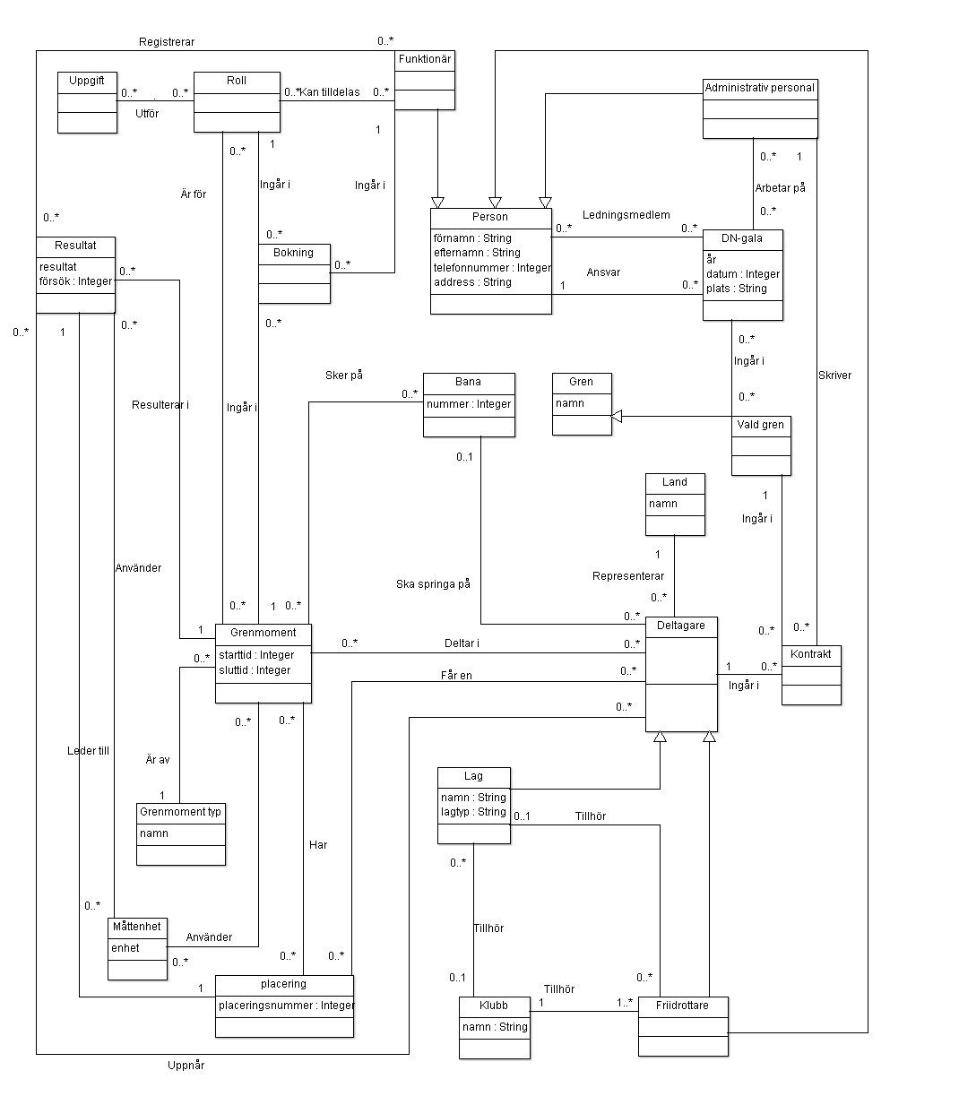

**Systemets vidareutvecklingsmöjligheter**

* Möjligheten att ansöka som funktionär
  + Visa tillgängliga funktionärsroller, samt vilka krav som ställs på de olika rollerna
* Ge media den information de behöver för att täcka galan

**Reflektioner kring arbetet**

Vi har bara jobbat tillsammans. Inget arbete har skett på egen hand och alla har bidragit. Vi har varit bra på att kommunicera med varandra och med handledare. Vi har hela tiden legat i fas med föreläsningarna och det vi har fått lära oss. Samtliga i gruppen förstår allt som vi har gjort och varför.

De flesta i gruppen borde ha läst mer av kurslitteraturen. Vi borde ha haft bättre framförhållning med att boka grupprum tidigare på dagarna då de timmarna hade passat bättre för samtliga i gruppen. Vi arbetade utifrån punkterna som var med i arbetsbeskrivningen istället för att se systemet, och galan, i sin helhet.